
UNIVERSIDAD MARIANO
GÁLVEZ DE GUATEMALA

FACULTAD DE INGENIERÍA EN SISTEMAS DE INFORMACIÓN

PROGRAMA DE POSGRADOS

TAREA 1

MAPA ECOSISTEMA DE EMPRENDIMIENTO

Autor (es):
Quezada Gallardo, Angelo Diancarlo – aquezadag1@miumg.edu.gt
Sosa Arroyo, Danny Josué – dsosaa1@miumg.edu.gt
Rodríguez Díaz, Carlos Alejandro – crodriguezd10@miumg.edu.gt

Profesor
ERICKA IVONN FUENTES OLIVA

Curso
EMPRENDIMIENTO EMPRESARIAL

Guatemala, 2026

¿Qué es un Mapeo de Ecosistema?
Un mapeo de ecosistema es una herramienta de visualización estratégica que representa de forma gráfica el entorno en el que opera un negocio, emprendimiento o industria. A diferencia de una cadena de valor tradicional (que es lineal), un mapa de ecosistema tiene una estructura radial o en red, donde se identifican los actores clave y, lo más importante, los flujos de valor (dinero, datos, servicios, confianza) que existen entre ellos.
Su propósito principal es obtener una "fotografía viva" del ecosistema para:
- Identificar oportunidades de colaboración y alianzas estratégicas que no se habían considerado.
- Descubrir "espacios en blanco" o necesidades del mercado que no están siendo atendidas por nadie.
- Detectar riesgos como una dependencia excesiva de un único actor o la amenaza de nuevos disruptores.

Herramientas
Herramienta | Mejor Para | Fortaleza Clave para tu Mapeo | Limitación a Considerar | Precio (Aprox.)
FigJam | Equipos de diseño o producto que ya usan Figma. | Integración nativa con Figma: Ideal si tu emprendimiento tiene un fuerte componente de diseño o interfaz de usuario, y quieres pasar de la lluvia de ideas al diseño rápidamente. | Menos robusto para facilitación de talleres complejos comparado con otras opciones. | Plan gratuito limitado; desde ~$3/usuario/mes.
MURAL | Facilitación de talleres y sesiones estructuradas (ej. Design Sprints). | "Superpoderes de facilitación": Ofrece herramientas como temporizadores, votaciones, y modos privados, perfectos para guiar la sesión de mapeo de forma ordenada y participativa. | Su precio puede ser elevado para equipos pequeños o uso casual. | Desde ~$9.99/usuario/mes.
Lucidspark | Equipos que necesitan pasar de la lluvia de ideas a diagramas formales (ej. con Lucidchart). | Flujo de trabajo de idea a diagrama: Si después del mapeo quieres crear diagramas de proceso o modelos de negocio detallados, su integración con Lucidchart es su mayor ventaja. | La interfaz puede ser más compleja y la curva de aprendizaje más pronunciada. | Plan gratuito limitado; desde ~$9/usuario/mes.
Canva Whiteboards | Equipos de marketing o contenidos que ya usan Canva. | Integración con el ecosistema de diseño de Canva: Excelente si tu mapa necesita un acabado visual muy pulido o integrar elementos de marca para una presentación posterior. | No está pensado como un "lienzo de trabajo" profundo para colaboración compleja en tiempo real. | Plan gratuito; desde ~$15/usuario/mes (Canva Pro).
Microsoft Whiteboard | Equipos que ya usan Microsoft 365 (Teams, Outlook). | Integración nativa y costo cero: Si tu equipo ya trabaja en el ecosistema de Microsoft, es la opción más sencilla y sin coste adicional. Permite colaborar en tiempo real en Teams. | La experiencia fuera del ecosistema Microsoft y las funcionalidades avanzadas son más limitadas. | Incluido con Microsoft 365.
Skywork AI / Befoundr | Equipos que buscan un enfoque más analítico y asistido por inteligencia artificial. | Investigación y validación con IA: Estas herramientas (y otras similares) pueden ayudar a generar análisis de mercado, perfiles de competidores e incluso informes de validación para tu idea, complementando el mapeo visual. | No son pizarras digitales tradicionales; están más enfocadas en la generación de informes y análisis que en la colaboración visual libre. | Planes gratuitos y de pago disponibles.

Mapeo del Ecosistema Emprendedor
Para realizar el mapeo, se deben identificar y categorizar los siguientes actores. Esta estructura está basada en cómo se clasifican los ecosistemas emprendedores a nivel global y regional.
1. Incubadoras y Aceleradoras
Son las organizaciones que acompañan a los emprendimientos en sus etapas iniciales.
- Incubadoras: Se enfocan en la fase más temprana (idea o prototipo). Ofrecen mentoría, espacio de trabajo y apoyo para desarrollar el modelo de negocio.
- Aceleradoras: Buscan el crecimiento rápido de startups que ya tienen un producto. Ofrecen mentoría especializada, inversión y conexiones en un programa intensivo de corta duración.
2. Inversionistas
Son los actores que aportan el capital financiero para que los emprendimientos crezcan.
- Inversionistas Ángeles: Personas con alto patrimonio que invierten su propio dinero en etapas muy tempranas a cambio de participación accionaria.
- Fondos de Venture Capital (VC): Firmas profesionales que invierten capital de terceros en startups con alto potencial de crecimiento, a cambio de una parte de la empresa. Suelen participar en rondas de inversión más grandes (Series A, B, etc.).
3. Universidades y Centros de Investigación
La academia es un pilar fundamental del ecosistema. Su función va más allá de la formación de talento.
- Generación de Conocimiento: Son el motor de la investigación y el desarrollo tecnológico.
- Transferencia de Tecnología: Crean mecanismos para que los resultados de investigación se conviertan en productos o servicios comerciales (ej. a través de oficinas de transferencia o spin-offs).
- Formación y Cultura Emprendedora: Ofrecen programas, cursos y eventos que fomentan la mentalidad emprendedora entre estudiantes y docentes.
4. Empresas TIC
Este es el sector tecnológico que ofrecerá soluciones, será tu competencia o podrá convertirse en socio estratégico.
- Startups TIC: Nuevas empresas que están creando soluciones innovadoras en áreas como Fintech, SaaS, Healthtech, Edtech, entre otras.
- Grandes Empresas Tecnológicas: Actores consolidados que pueden ser clientes, proveedores o incluso adquirir startups más pequeñas.
5. Oportunidades sin atender ("Espacios en Blanco")
Este es el punto más importante de tu análisis. Se refiere a los problemas o necesidades del mercado que ninguno de los actores actuales está resolviendo de manera efectiva.
Para identificarlas, pregúntate:
- ¿Hay un problema recurrente en el sector TIC que todos ignoran?
- ¿Existe un nicho de mercado (ej. un sector industrial específico) que está desatendido por las soluciones tecnológicas actuales?
- ¿Cómo podrías resolver un problema existente de una manera radicalmente más eficiente o diferente a tus competidores?
Producto esperado
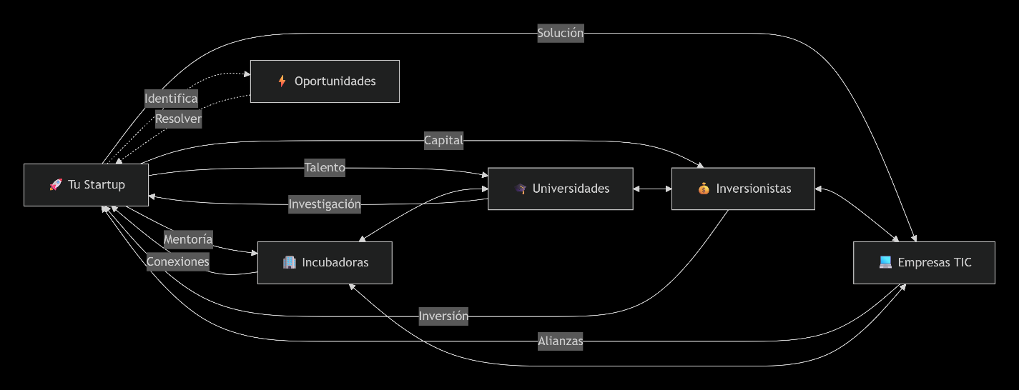

Preguntas
- ¿Cuál es tu experiencia profesional?
Ingeniero en sistemas, implementando automatizaciones con power automate y crear reportes con Power Bi
- ¿Te interesa emprender?
Si
- ¿Prefieres ciberseguridad o telecomunicaciones?
Ciberseguridad
- ¿Qué problema tecnológico resolverías?
Las fugas de información y hacer que los sistemas de Guatemala sean mas seguros, o crear mi propio sistema para poder poner a prueba otros sistemas.

